CLIL – Meteorologie a počásí
Počasí je v anglicky mluvících zemích často využívané startovací téma, které je naprosto neutrální. Často je to první věc, na kterou přijde řeč při setkávání známých i neznámých lidí. I vy se můžete pustit do rozhovoru s rodilým mluvčím právě o počasí.
- Anglická slovní zásoba:
sunny |  | snowing |  | dry
cloudy |  | hot |  | frost
windy |  | cold |  | rainbow
foggy |  | freezing |  | thunderstorm
stormy |  | chilly |  | cloud
raining |  | wet |  | breeze
- Přeložte anglické fráze:
What´s the weather like today?
What is the weather like in spring?
What is your favourite season of the year and why?
What a nice day!
It's not a very nice day.
It's starting to rain.
There's not a cloud in the sky.
There's a strong wind.
It is going to be a fine day
What temperature do you think it is?
- Read the words and write it to the right or left side.
Words: rainy, sunny, windy, nice, stormy, foggy, cold, wet, dark, terrible, beautiful, wonderful, frosty, fine, great, snowy
good weather |  | bad weather
 |  | 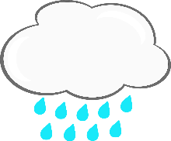
- Weather - word search (osmisměrka):
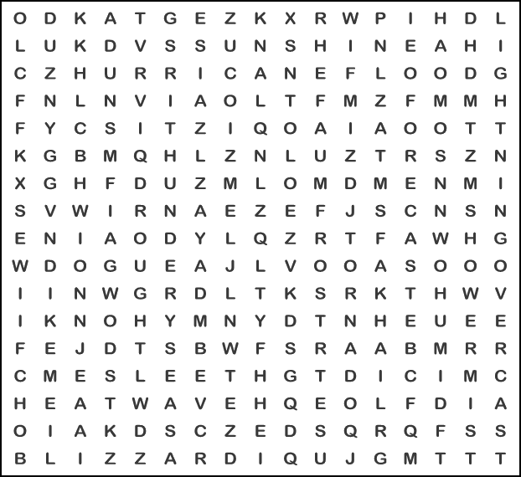 | SLEET, SNOW, BLIZZARD, CLOUDS, DRIZZLE, DROUGHT, FLOOD, FORECAST, FROST, HAIL, HEATWAVE, HUMID, HURRICANE, LIGHTNING, MIST, SQUALL, WIND, OVERCAST, RAIN, SHOWER, STORM, SUNSHINE, THUNDER, TORNADO  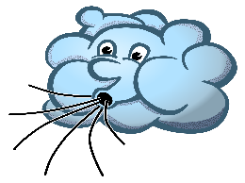
- Odpověz na otázky:
Actual Weather Forecast for Czech Republic – on Tuesday, April 14, 2020
Night weather (22-07):
In the southeast initially cloudy to overcast and occasionally showers or rain. Otherwise cloudy to partly cloudy, gradually especially in the mountains in places snow showers. The lowest temperature -2 to -2 ° C. Light northwest wind 2 to 6 m/s.
Pressure tendency: slight to slight increase
Day weather (07-24):
Variable clouds, sometimes snow showers, gradually below 500 m of rain or mixed. During the day from the northwest rainfall cease and in the evening cloudy. The highest temperatures of 6 to 10 ° C, at 1 000 m in the mountains around 1 °C. A mild northwest wind of 3 to 7 m/s, with gusts of around 15 m/s, will weaken in the evening.
Pressure tendency: slight to slight increase
Jaké počasí bude během noci: ………………………………………………..…………
Jaká bude teplota v nadmořské výšce nad 1000 m n.m.: …………………..……………
Jaká bude rychlost větru v noci: …………………………………………………………
Jaká počasí bude během dne: …………………………………...…………
Jaké ranní teploty se dají očekávat? ……………………………………………………
Bude během dne větrno? ……. Jak rychle bude foukat vítr: ..………. = ..……… km/h

